BENEFIETAVOND t.b.v.
REZA RANJAZMAY

(van vluchteling uit Iran naar operazanger in Italië, een verhaal van hoop)

Zaterdag 20 januari 2018
Höftekerk (Hardenberg)
Aanvang: 20.00 uur.

In samenwerking met en georganiseerd door: 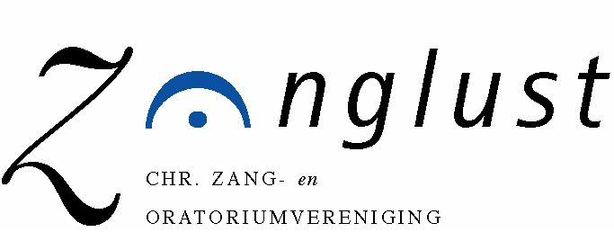o.l.v. Wolfried Kaper
Jos Mulder, piano
Toegang gratis; vrijwillige bijdrage aan de uitgang.
Ook is er een cadeautjesmarkt, waarvan de opbrengst voor Reza is.

